МУНИЦИПАЛЬНОЕ БЮДЖЕТНОЕ ДОШКОЛЬНОЕ
ОБРАЗОВАТЕЛЬНОЕ УЧРЕЖДЕНИЕ «ЦЕНТР РАЗВИТИЯ РЕБЕНКА –
ДЕТСКИЙ САД №28 «ОГОНЕК»
Новосибирская область, 633009
ул. Лунная, 3, г. Бердск,
тел./факс:(383-41) 4-41-44
тел.:(383-41) 4-44-92;
e-mail: bsk_du28@mail.ru

от ___________ № ___________
На № _______ от _____________

Пресс-релиз МБДОУЦРР № 28 «Огонек» за период
с 25.03.2019г. по 01.04.2019 г.

Городские.
18.03.2019г. Воспитатели группы №2 Сафонова М.В., Войтюк В.С., организовали экскурсию в детскую городскую библиотеку.
25.03.2019г. Воспитатели группы №2 Сафонова М.В., Войтюк В.С., организовали экскурсию в игровую студию «Лукоморье».
28.03.2019.г. Участие Психолога Семенюк С.П., учителя -дефектолога Тюриной А.В., в областной научно-практической конференции «Аутизм: выводы и решения».
29.02.2019г. Участие детей подготовительной группы в городских соревнованиях «Фестиваль детского спорта» посвящённых Международной Универсиаде 2019г. ответственная Благодаренко Г.В.

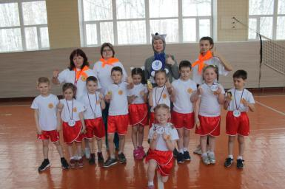

Внутренние, по учреждению:
01.04.2019 г. для детей средних, старших, подготовительных групп прошли музыкально - спортивные развлечения посвящённые дню смеха. «День веселья и день смеха - это 1 апреля» ответственная Благодаренко Г.В.
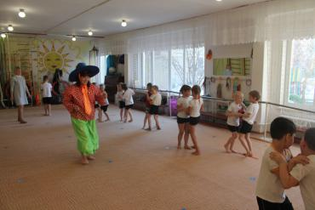

Анонс
02.04.2019г. Пед.час на тему: «Детский аутизм», выступающие Семенюк С.П., Тюрина А.В. подведение итогов проектной деятельности с участием родителей воспитанников «Путешествие по сказкам»

Заведующий Е.Ю. Тюрина

Лахтина О.В.
Т. 4-41-44

